Arquitectura del sistema

- Diagrama
La plataforma está realizada con Spring Boot y cuenta con una arquitectura en capas. El usuario no llega nunca directo a la base de datos: cada petición para por el Controlador, después por el Servicio y al final por el DAO.
Usuario
Controlador
@Controller: AuthController, PerfilTutorController, ReservaController, PagoController
Respuesta HTML
Petición HTTP
Vista
Plantillas Thymeleaf
(login, buscar tutores, mis reservas …)
Modelo
Usuario
TipoUsuario
Universidad
Curso
PerfilTutor
Reserva
EstadoReserva
Pago

Seguridad
BCrypt para las contraseñas
Validación de dueño
en el servicio
Errores centralizados

usa la interfaz
devuelve el nombre de la plantilla
Servicio (lógica de negocio)
Interfaces: UsuarioService, PerfilTutorService, ReservaService, PagoService
Implementaciones *ServiceImpl: validaciones, estados de la reserva, comisión del 15%

el Servicio depende del DAO (interfaz)
Acceso a datos (DAO)
Spring Data JPA: UsuarioDAo, PerfilTutorDAO, ReservaDAO, PagoDAO, CursoDAO,
TipoUsuarioDAO, UniversitarioDAO

consultas generadas por JPA
Base de datos MySQL
7 tablas: usuario, tipo_usuario, universidad, curso, perfil_tutor, reserva, pago

- Principios aplicados
Los principios utilizados hasta ahora son MVC, DAO, SOLID; incluí también los aspectos de seguridad. TDD aun está pendiente.
Principio | Estado | Donde está aplicado
MVC | Aplicado | Vista Thymeleaf Comtroladores @Controller y entidades en el paquete model
DAO | Aplicado | 7 interfaces en el paquete DAO:
SOLID | Aplicado | S, L , I y D aplicados. O solo parcial (comisión fija en el código)
Seguridad | Aplicado | BCrypt, sesión, validación de dueño, validaciones y errores controlados.
TDD | Pendiente | Aun no está aplicado porque no hay pruebas unitarias.
- Donde se aplicó cada principio
  - MVC (Modelo – Vista – Controlador)
Se separó lo que se muestra, lo que decide que hacer con la petición y los datos.
Ejemplo.- Alumno paga una sesión
- Vista: la plantilla Thymeleaf pagar.html muestra el formulario y envía el monto a pagar.
- Controlador: PagoController.registrarPago recibe la petición, llama al Servicio y devuelve el nombre de la siguiente plantilla.
- Modelo: Las clases Reserva y Pago son las entidades que guardan en MySQL
PagoController.java, método registrarPago (POST/pagar)
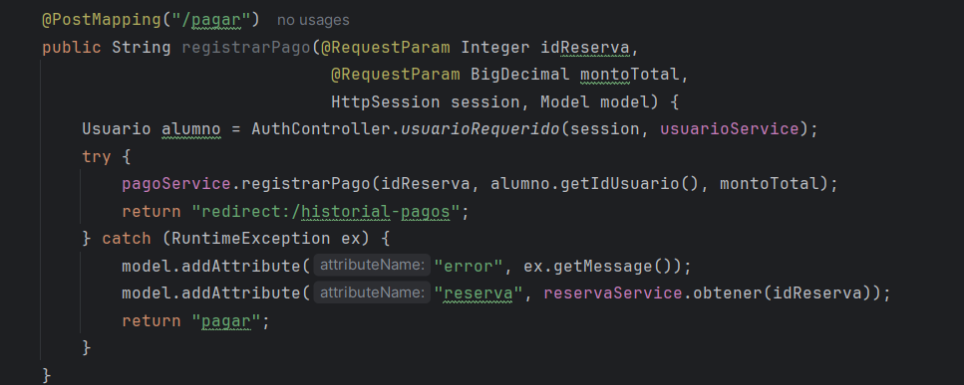
  - DAO (acceso a datos)
Todo lo que toca MySQL está en el paquete DAO. Son interfaces que extienden JpaRepository.
PerfilTutorDAO.java y PagoDAO.java
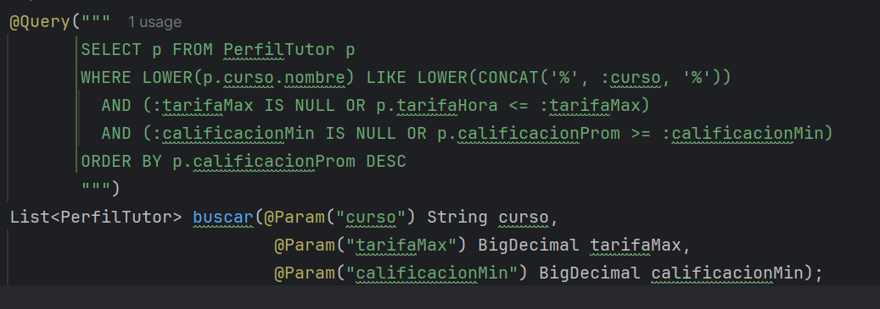

  - SOLID
S – Responsabilidad única
Donde: las tres capas y un servicio por área
El Controller recibe la petición, el Servicio aplica las reglas y el DAO guarda los datos.

O – Abierto/cerrado
Donde: PagoServiceImpl.java
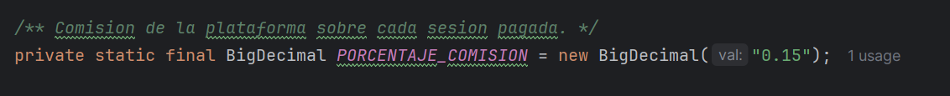
La comisión esta en una constante para no repetir el número.
L – Sustitución de Liskov
Los controladores trabajan solo con la interfaz

I – Segregación de interfaces
En lugar de una interfaz grande, se realizó cuatro pequeñas.
Ej. PagoSerivce.
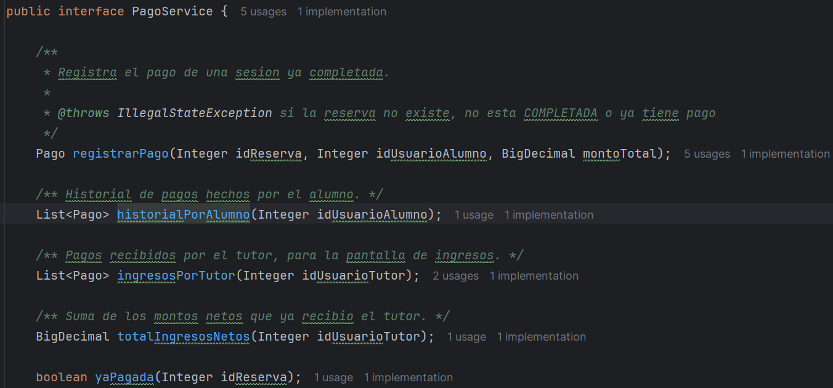
D – Inversion de dependencias
Donde: PagoServiceImpl y todos los controladores
Ninguna clase crea sus dependencias, las recibe por constructor y siempre como interfaz. El Controlador depende de PagoService, y el servicio depende de PagoDAO y ReservaDAO
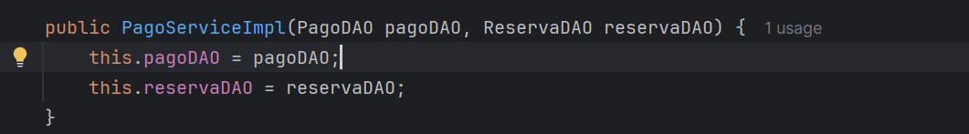

  - Aspectos de seguridad
Contraseñas con Bcrypt: La contraseña se guarda como hash con salt. Se utiliza el cifrado de Spring Security
//UsuarioServiceImpl.registrar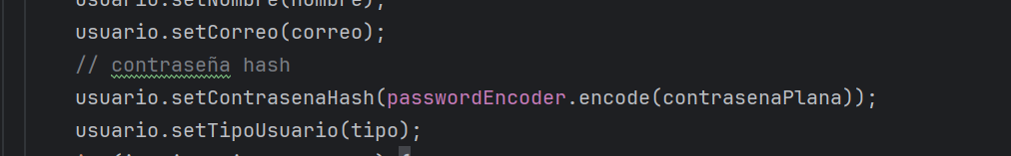
//UsuarioServiceImpl.autenticar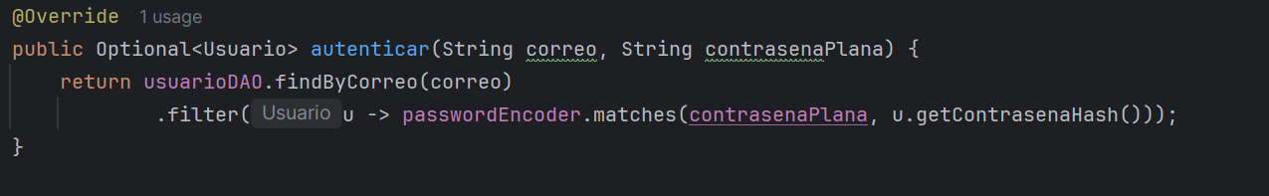

Validaciones antes de guardar: Se realizan las siguientes validaciones:
Donde: ReservaServiceImpl.reservar y PagoServiceImpl.registrarPago
- El horario de la reserva tiene que ser a futuro
- Un tutor no puede reservarse una sesión a si mismo
- Solo se paga una reserva COMPLETADA, con monto mayor a 0.
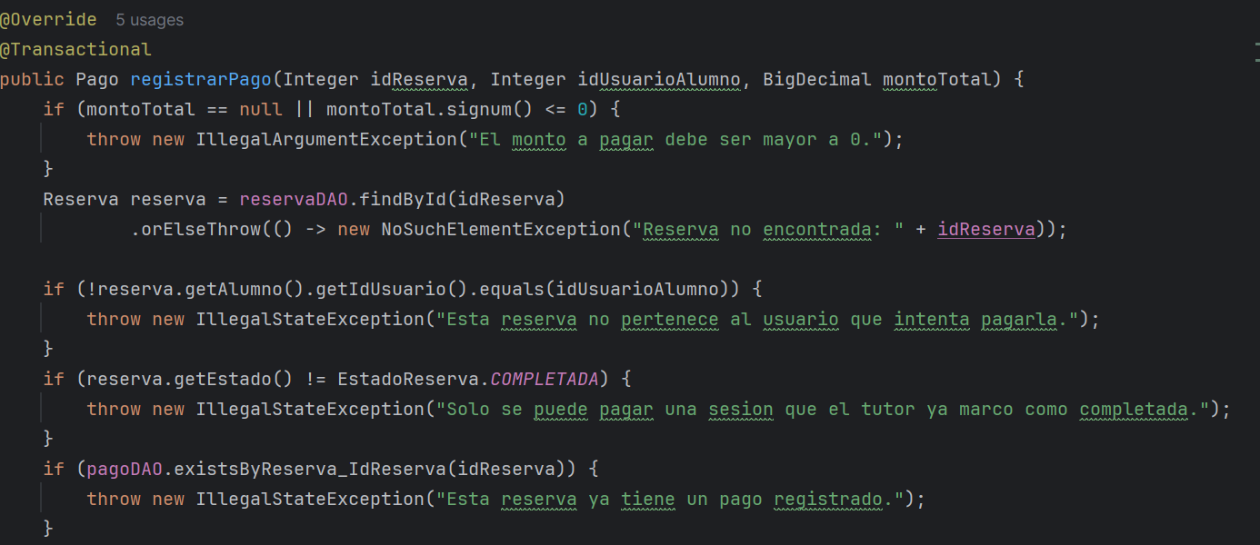

Errores controlados: Maneja IlegalStateException y NoSuchElementException en un solo lugar y muestra un mensaje claro para el usuario.

  - TDD
Aun no está implementado ya que todavía no hay pruebas unitarias.

